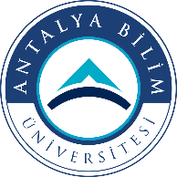 | POLİTİKALAR | Doküman No: | ÜY-PO-0006
 | POLİTİKALAR | Yayın Tarihi: | 15.12.2020
 | POLİTİKALAR | Değişiklik No: | 1
 | POLİTİKALAR | Değişiklik Tarihi: | 28.01.2026

TOPLUMSAL KATKI POLİTİKASI

Antalya Bilim Üniversitesi,
- Kültür, sanat, spor ve sağlık alanlarında toplumsal gelişimi destekleyen faaliyetleri planlar, uygular, izler ve sürekli iyileştirir,
- Dezavantajlı bireyler için kapsayıcı planlı ve sürdürülebilir etkinlikler yürütür,
- Erişilebilir ve kapsayıcı sosyal sorumluluk projeleriyle yaşam boyu öğrenmeyi destekler,
- Çevresel ve toplumsal fayda sağlayan, sosyal etkisi güçlü projeler yürütür.

